Questions sur l’extrait du clip de Jain « Makeba » :

1/ La ville symbole de l’Afrique australe représentée sur le clip est Johannesburg.
Au centre de la ville se trouve de nombreux grands bâtiments avec un paysage très urbain.

2/Sur l’image on peut voir deux ancienne tours de refroidissement, transformées en base de saut a l’élastique. Les pylônes sont colorés avec beaucoup de dessin sur l’Afrique du sud.

3/ Le personnage au premier plan est un petit garçon habillé en uniforme scolaire, il a un plâtre au bras droit. Derrière lui, il y a beaucoup de bazars comme un bus non utilisé, un canapé en cuir etc...

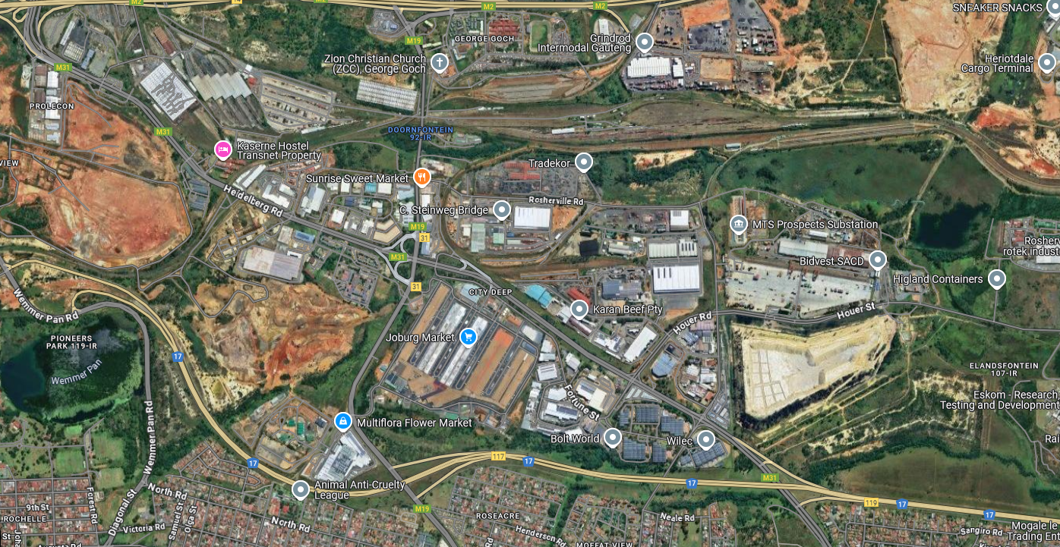
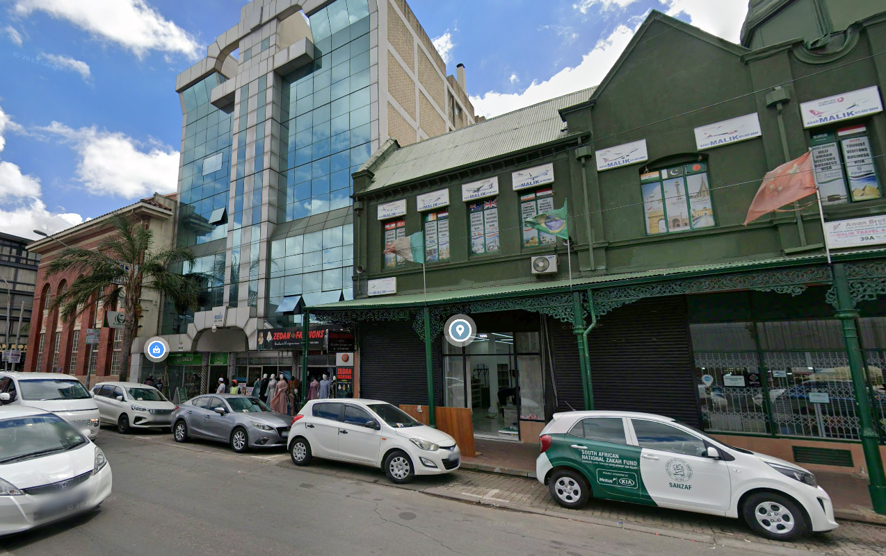
4/

